# 物联网作业一：“端边管云用”架构的物联网应用系统开发

小组成员：曹励豪，程一同，杨彦凝，汪逊杰，蔡文俊

# 1. 项目介绍

## 1.1 项目背景

随着物联网技术的不断进步与发展，智能监控系统在商业保安与家庭安全管理中扮演着越来越重要的角色。市场上对于能够提供高效、准确监控的系统的需求正日渐增加。为此，我们计划开发一套创新的智能监控系统，该系统不仅能够智能识别和分析运动，还能够检测和识别声音，极大地提高监控的准确性，同时有效减少误报的发生。

我们的系统将采用先进的图像和声音处理算法，通过摄像头和麦克风捕获的数据进行实时分析。运动识别功能能够区分日常生活中的常规活动和异常行为，比如入侵者的潜入或未授权的活动。声音识别功能则可以检测破碎声、警报声或其他异常声音，为用户提供更全面的安全保护。

此外，系统将具备云服务功能，所有监控视频将实时上传到云服务器。用户可以通过智能手机、平板电脑或电脑等终端设备，无论身处何地，都能够随时随地访问和查看实时视频或历史记录。这一功能不仅提供了极大的便利性，也增强了监控系统的灵活性和可靠性。

我们意识到数据安全的重要性，因此将采用高级加密技术来保护所有传输和存储的数据。用户的隐私和安全将得到我们最大程度的保护。

综上所述，我们的物联网监控项目旨在利用最新的技术创新，为用户提供一个智能、高效、安全的监控解决方案。我们相信，随着我们项目的实施，将能够为商业安全和家庭安全领域带来革命性的改变。

## 1.2 项目目标

* 实现基于树莓派的智能监控系统。
* 用户可以通过网页浏览器实时查看监控状态。
* 在一般情况下，系统处于低功耗状态下，传输的视频帧率较低。
* 当识别到人物，或环境声音超过预设阈值时自动开始视频传输。

# 2. 系统环境

## 2.1 硬件环境

* 树莓派开发板：Raspberry Pi 4 Model B Rev 1.2
* 兼容树莓派的USB摄像头模块
* 兼容树莓派的USB麦克风

## 2.2 软件要求

* 树莓派操作系统：Linux 5.15.0-1043-raspi
* Python编程环境：python3+
* 运动检测软件库：openCV
* 声音检测软件库：pyaudio和audioop
* Web应用框架：flask
* 云服务器操作系统：Ubuntu 22.04.2 LTS

# 3. 系统架构

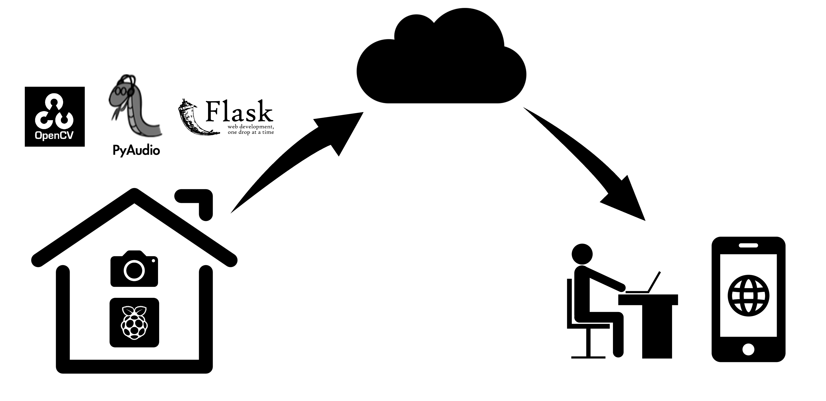

## 3.1 系统组件

* **数据采集单元**：树莓派连接摄像头和麦克风，负责采集视频和音频数据。
* **数据处理单元**：树莓派根据预设阈值进行运动和声音检测，当检测到事件时触发视频传输。
* **数据传输**：负责将视频数据传输到云服务器。

# 4 系统部署

在安装好了文档中规定的python库之后，可以方便地通过克隆代码仓库，执行python3 app.py来启动整个系统。同时代码仓库中还提供了反向代理frp相关的代码，分别在frpc.py（frp客户端）和frps.py（frp服务端）中，分别在树莓派和云服务器上进行配置和运行后，可以在外部网络访问监控网页，实现全天候监控。

# 5 系统运行截图

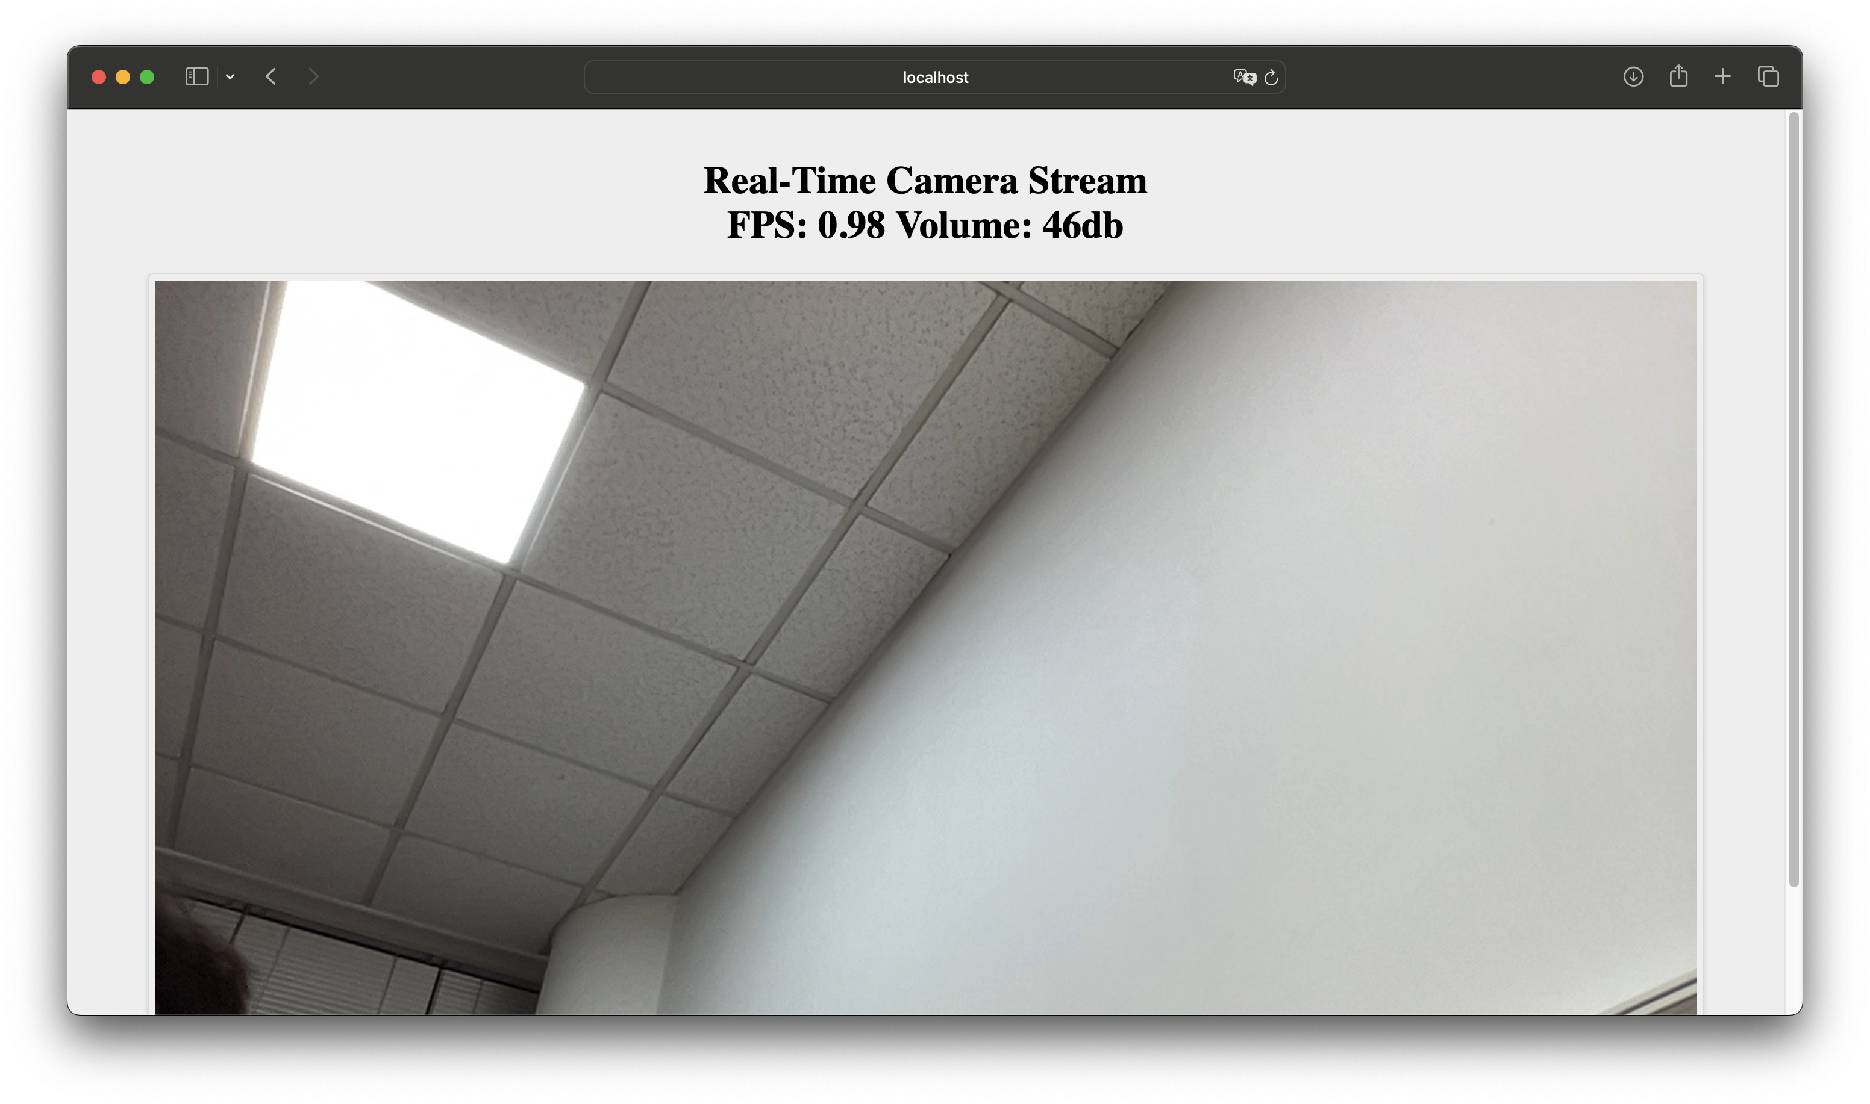

上图为低功耗模式下的监控界面，其中FPS为1，表示视频没有实时上传，节约了带宽和电力等资源。Volume表示当前空间内的噪声等级，目前低于预设的阈值，因此没有触发视频流的上传。图像中没有人物出现，因此没有进行视频流的传输。

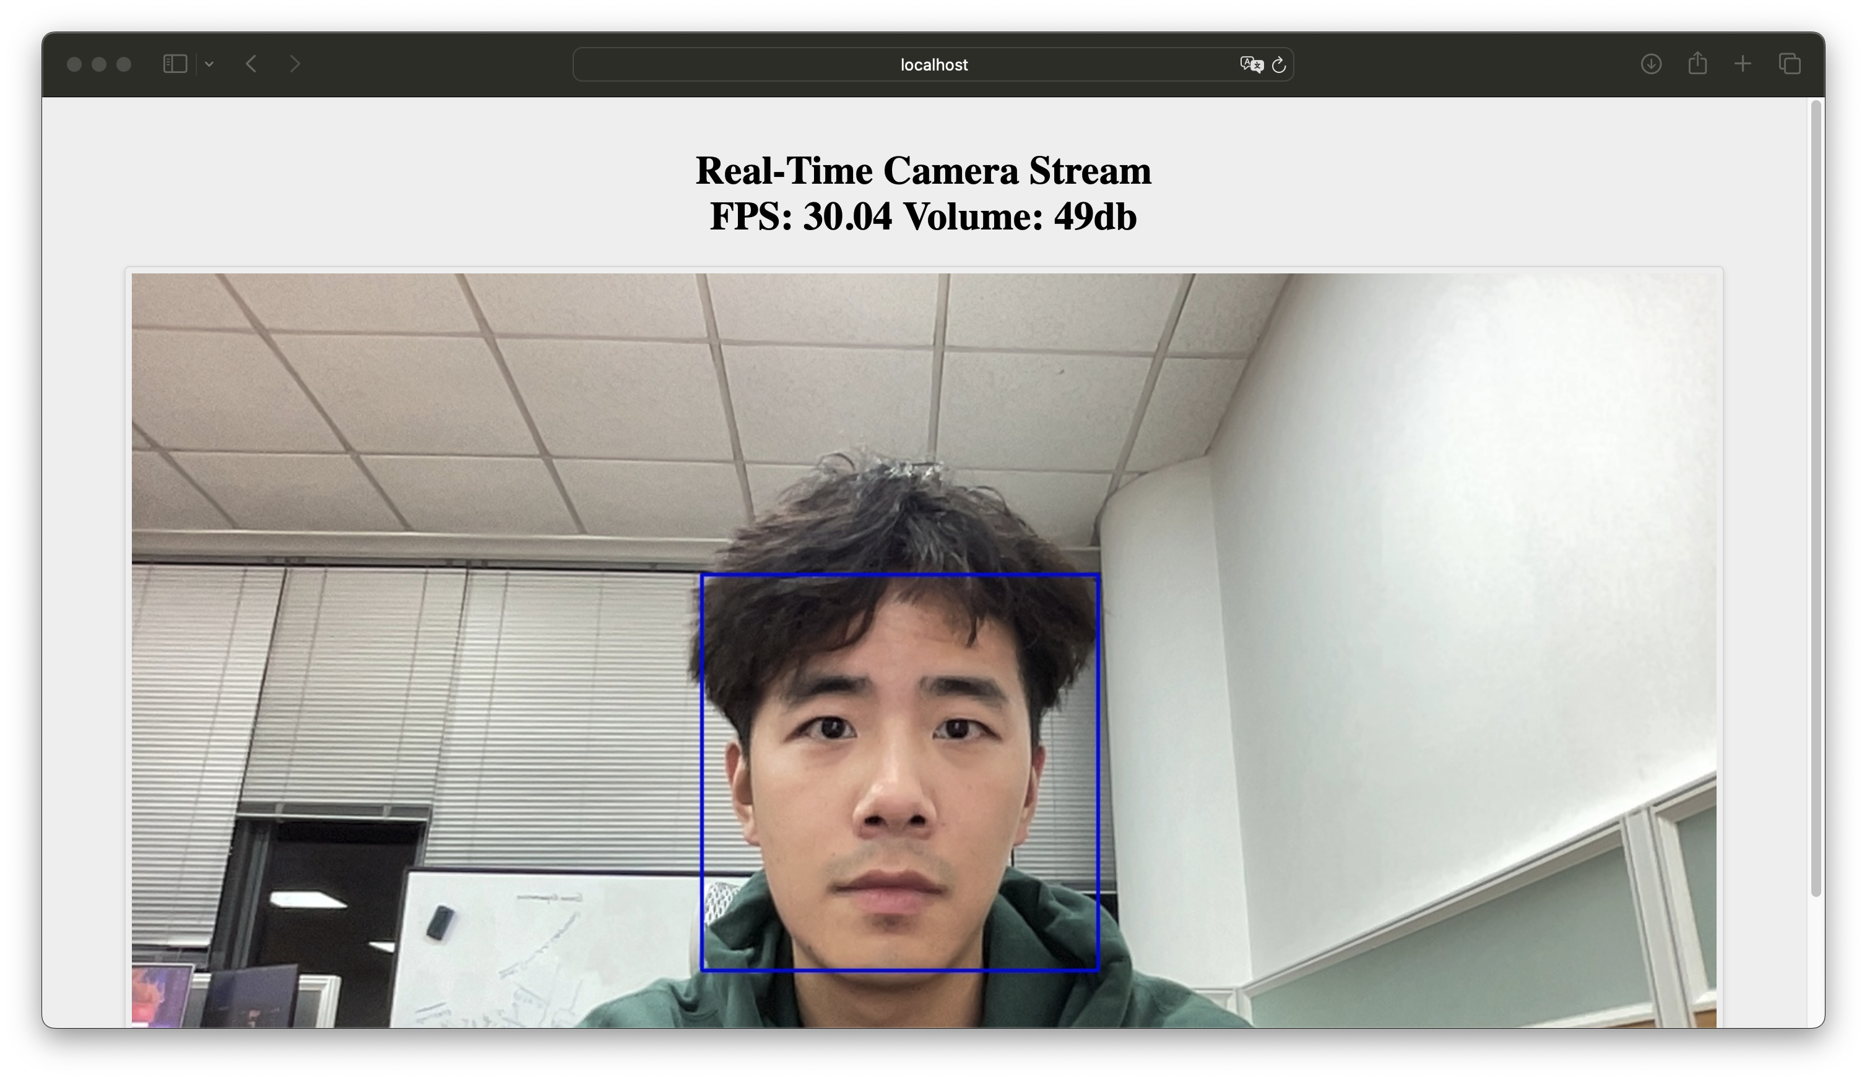

上图为检测到人脸时的视频传输模式监控界面。其中FPS达到了30，视频正在流式传输。人脸周围有方框将人脸标记出来。

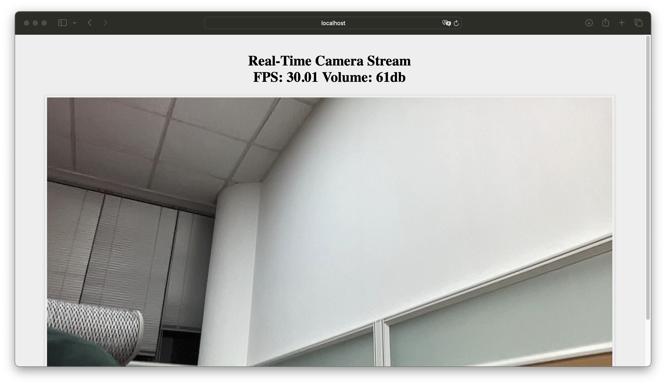

上图为检测到噪声、异常响动时，虽然画面中没有人物出现，摄像头仍然启动录制，并且由树莓派将视频上传。